Vejledning til MASSEBREV over ordninger

Følgende viser hvordan scriptet ’Opret MASSE brev for ordninger.ps’ bruges.

Scriptet kan kun køres af en bruger, som har adgang til TAS databasen. Vedkommendes windows bruger informationer bruges til database forbindelsen.

1. Ud-kommentér TEST (eller PROD) servere og database information.

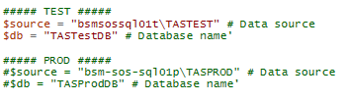

Hvis I arbejder i PROD ud-kommentere (slet ’#’ foran *$source* og *$db* under ’##### PROD #####’), og kommentere *$source* og *$db* under ’##### TEST #####’.

1. Indskriv hvilken ordning scriptet skal hente MASSEBREV word opsætning

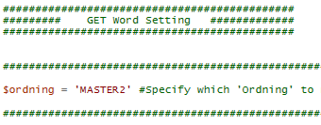

1. Indskriv hvilke ordninger der skal have MASSEBREV word opsætningen

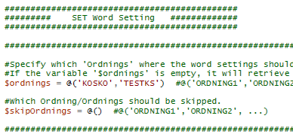

Under variablen *$ordnings* skal der skrives hvilken ordninger, som skal have word opsætningen. Opsætningen indsættes under ’Alleprojekttyper’ i word opsætning.

I tilfælde alle ordninger skal have word opsætningen, efterlad *$ordnings* tom.  
(*$ordnings = @()*). NOTE – ’MASTER1’ og ’MASTER2’ er automatisk frataget.   
I kan også benytte *$skipOrdnings*, hvis der er nogle ordninger, som skal ignoreres.

For eksempel:

Alle Ordninger på pånær ’Ordning 1’ og ’Ordning 2’ skal have word opsætningen.   
Sæt *$ordnings = @()* og *$skipOrdnings = @(’Ordning 1’,’Ordning 2’)*